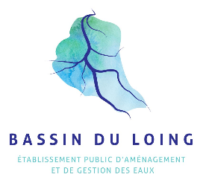

Consultation sur le projet de Programme d’Actions de Prévention des inondations (PAPI) au stade d’intention du bassin du Loing
Du lundi 16 décembre 2019 au mercredi 15 janvier inclus

A la suite de la crue majeure et exceptionnelle du Loing et de ses affluents de mai – juin 2016, le Préfet coordonnateur du bassin Seine-Normandie, Michel CADOT, a désigné, le 16 novembre 2017, un Préfet délégué, Jean-Luc COMBE, pour accompagner les parties prenantes du bassin du Loing dans la constitution d’un futur Etablissement public d’aménagement et de gestion des eaux (EPAGE) et la mise en œuvre de mesures opérationnelles, via un programme d’actions de prévention des inondations (PAPI).
Ainsi, depuis mi-2018, l’EPTB Seine Grands Lacs porte, à la demande des acteurs locaux, l’élaboration du PAPI d’intention du Bassin du Loing, en conformité avec le cahier des charges des PAPI 3^{è} génération, du Ministère de la Transition écologique et solidaire.
Lors de sessions d’ateliers thématiques et de rencontres bilatérales, les parties prenantes du bassin du Loing et l’EPTB Seine Grands Lacs ont formalisé un programme d’actions pour les trois ans à venir, permettant d’une part d’affiner la connaissance du territoire, et d’autre part, de préfigurer les actions structurelles (restauration des zones d’expansion des crues, modernisation des ouvrages publics, etc.) et non structurelles (opérations de sensibilisations, diagnostics de vulnérabilité individuels, etc…).

Le projet :
Les chiffres clés du programme d’actions :
- 39 actions d’études
- Un budget global prévisionnel de 2 218 000 €
- 16 maîtres d’ouvrages : L’EPAGE du bassin du Loing, la Communauté d’Agglomération Montargoise Et rives du Loing ; les Communautés de Communes du Pays de Nemours, Moret Seine et Loing, Cléry Betz Ouanne, Canaux et Forêt en Gâtinais, du Pays de Montereau, des Quatre Vallées, Gâtinais Val de Loing, la commune de Charny Orée de Puisaye ; la Direction Départementale des Territoires de Seine-et-Marne, les Préfectures du Loiret et de l’Yonne, le Conseil Départemental du Loiret, Voies Navigables de France et EPTB Seine Grands Lacs.
- Une mobilisation forte des partenaires financiers : près de 63% de subventions publiques (environ 1,4 million d’€).

Les futures échéances :
- La consultation du public : du lundi 16 décembre 2019 et le mercredi 15 janvier 2020 inclus (durée : 1 mois)
- Dépôt pour instruction du dossier : février 2020
- Phase d’instruction : entre 2 et 4 mois
- Signature de la convention-cadre de financement : juin 2020
- Lancement des actions du PAPI : automne 2020 pour 3 ans

Soucieux de renforcer la concertation sur le projet de PAPI d’intention en concertation avec l’ensemble des parties prenantes du territoire, la Conférence Territoriale du PAPI, du 10 décembre 2019 à Montargis, a permis de lancer la période de consultation du public, durant un mois, du lundi 16 décembre 2019 et le mercredi 15 janvier 2020 inclus.

Les modalités d’organisation de la consultation du public :
Durant un mois, entre le lundi 16 décembre 2019 et le mercredi 15 janvier 2020 inclus, le projet de PAPI d’intention (son dossier et ses annexes), sont mis à la libre consultation auprès de l’ensemble des citoyens compris dans le périmètre du programme d’actions (voir liste des communes concernées, page suivante). Chaque citoyen concerné peut formuler toute remarque nécessitant des points d’éclairage quant aux pièces constitutives du dossier.
L’ensemble des remarques et des observations relatives au dossier seront pris en charge par les services de l’EPTB Seine Grands Lacs. Ces dernières peuvent être formulées de deux manières par voie postale et/ou par voie dématérialisée. Le tableau ci-après reprend les modalités d’organisation.

- | EPTB Seine Grands Lacs
Site internet | http://seinegrandslacs.fr/blog-hydro-solidaire
Adresse postale | 28 boulevard Victor Hugo - 10000 TROYES
Boîte de messagerie | territoires@seinegrandslacs.fr
À l’issue de la période, l’ensemble des observations et remarques ainsi formulés seront prises en compte pour apporter les suites données au projet.

Le territoire et les communes concernées sont les présentés ci-dessous
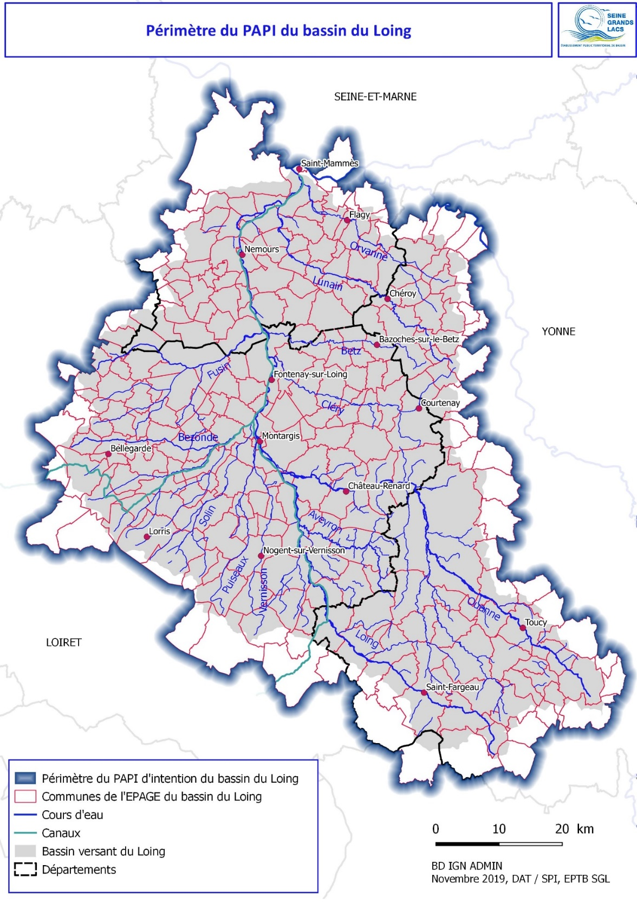

Communes | Département | Communes | Département
Adon | Loiret | Lombreuil | Loiret
Aillant sur Milleron | Loiret | Lorcy | Loiret
Amilly | Loiret | Lorrez le Bocage Préaux | Seine-et-Marne
Arville | Seine-et-Marne | Lorris | Loiret
Aufferville | Seine-et-Marne | Louzouer | Loiret
Auvilliers en Gâtinais | Loiret | Maisoncelles en Gâtinais | Seine-et-Marne
Auxy | Loiret | Melleroy | Loiret
Bagneaux sur Loing | Seine-et-Marne | Mérinville | Loiret
Barville en Gâtinais | Loiret | Merry Sec | Yonne
Batilly en Gâtinais | Loiret | Merry-la-Vallée | Yonne
Bazoches sur le Betz | Loiret | Mézières en Gâtinais | Loiret
Beauchamps sur Huillard | Loiret | Mézilles | Yonne
Beaumont du Gatinais | Seine-et-Marne | Mignères | Loiret
Beaune la Rolande | Loiret | Mignerette | Loiret
Bellegarde | Loiret | Mondreville | Seine-et-Marne
Bléneau | Yonne | Montacher Villegardin | Yonne
Blennes | Seine-et-Marne | Montargis | Loiret
Boësses | Loiret | Montbarrois | Loiret
Boiscommun | Loiret | Montbouy | Loiret
Boismorand | Loiret | Montcourt Fromonville | Seine-et-Marne
Bordeaux en Gâtinais | Loiret | Montcresson | Loiret
Bougligny | Seine-et-Marne | Montereau | Loiret
Bourron Marlotte | Seine-et-Marne | Montigny sur Loing | Seine-et-Marne
Bouzy la Forêt | Loiret | Montliard | Loiret
Brannay | Yonne | Montmachoux | Seine-et-Marne
Bransles | Seine-et-Marne | Moret-Loing-et-Orvanne | Seine-et-Marne
Breteau | Loiret | Mormant sur Vernisson | Loiret
Bromeilles | Loiret | Moulins sur Ouanne | Yonne
Burcy | Seine-et-Marne | Moulon | Loiret
Cepoy | Loiret | Moutiers en Puisaye | Yonne
Chailly en Gâtinais | Loiret | Nanteau sur Lunain | Seine-et-Marne
Chaintreaux | Seine-et-Marne | Nargis | Loiret
Châlette sur Loing | Loiret | Nemours | Seine-et-Marne
Champcevrais | Yonne | Nesploy | Loiret
Champignelles | Yonne | Nevoy | Loiret
Champigny | Yonne | Nibelle | Loiret
Chantecoq | Loiret | Nogent sur Vernisson | Loiret
Chapelon | Loiret | Noisy Rudignon | Seine-et-Marne
Charny Orée de Puisaye | Yonne | Nonville | Seine-et-Marne
Chateau Landon | Seine-et-Marne | Noyers | Loiret
Château renard | Loiret | Obsonville | Seine-et-Marne
Chatenoy | Loiret | Ormesson | Seine-et-Marne
Chatenoy | Seine-et-Marne | Ouanne | Yonne
Chatillon Coligny | Loiret | Oussoy en Gâtinais | Loiret
Chaumont | Yonne | Ouzouer des Champs | Loiret
Chenou | Seine-et-Marne | Ouzouer sous Bellegarde | Loiret
Chéroy | Yonne | Ouzouer sur Trézée | Loiret
Chevannes | Loiret | Paley | Seine-et-Marne
Chevillon sur Huillard | Loiret | Pannes | Loiret
Chevrainvilliers | Seine-et-Marne | Parly | Yonne
Chevry en Sereine | Seine-et-Marne | Paucourt | Loiret
Chevry sous le Bignon | Loiret | Pers en Gâtinais | Loiret
Chuelles | Loiret | Piffonds | Yonne
Combreux | Loiret | Poligny | Seine-et-Marne
Conflans sur Loing | Loiret | Pont-sur-Yonne | Yonne
Corbeilles en Gâtinais | Loiret | Précy-sur-Vrin | Yonne
Corquilleroy | Loiret | Préfontaines | Loiret
Cortrat | Loiret | Presnoy | Loiret
Coudroy | Loiret | Pressigny les Pins | Loiret
Coulangerons | Yonne | Quiers sur Bezonde | Loiret
Courcelles | Loiret | Recloses | Seine-et-Marne
Courtemaux | Loiret | Remauville | Seine-et-Marne
Courtempierre | Loiret | Rogny les Sept Ecluses | Yonne
Courtenay | Loiret | Ronchères | Yonne
Courtoin | Yonne | Rozoy le vieil | Loiret
Cudot | Yonne | Saint Agnan | Yonne
Dammarie sur Loing | Loiret | Saint Amand en Puisaye | Nièvre
Darvault | Seine-et-Marne | Saint Ange le Vieil | Seine-et-Marne
Diant | Seine-et-Marne | Saint Fargeau | Yonne
Diges | Yonne | Saint Firmin des Bois | Loiret
Dollot | Yonne | Saint Germain des Prés | Loiret
Domats | Yonne | Saint Hilaire les Andrésis | Loiret
Dordives | Loiret | Saint Hilaire sur Puiseaux | Loiret
Dormelles | Seine-et-Marne | Saint Loup de Gonois | Loiret
Douchy-Montcorbon | Loiret | Saint Loup des Vignes | Loiret
Dracy | Yonne | Saint Loup d'Ordon | Yonne
Echilleuses | Loiret | Saint Mammès | Seine-et-Marne
Egreville | Seine-et-Marne | Saint Martin d'Abbat | Loiret
Egriselles le Bocage | Yonne | Saint Martin des Champs | Yonne
Egry | Loiret | Saint Maurice sur Aveyron | Loiret
Ervauville | Loiret | Saint Maurice sur Fessard | Loiret
Escrignelles | Loiret | Saint Michel | Loiret
Esmans | Seine-et-Marne | Saint Pierre les Nemours | Seine-et-Marne
Fay les Nemours | Seine-et-Marne | Saint Privé | Yonne
Feins en Gâtinais | Loiret | Saint Sauveur en Puisaye | Yonne
Ferrières en Gâtinais | Loiret | Saint Valérien | Yonne
Flagy | Seine-et-Marne | Sainte Colombe sur Loing | Yonne
Fontainebleau | Seine-et-Marne | Sainte Geneviève des Bois | Loiret
Fontaines | Yonne | Saint-Martin-d'Ordon | Yonne
Fontenay sur Loing | Loiret | Saints | Yonne
Fontenoy | Yonne | Saint-Sérotin | Yonne
Fouchères | Yonne | Savigny sur Clairis | Yonne
Foucherolles | Loiret | Sceaux du Gâtinais | Loiret
Fréville du Gâtinais | Loiret | Sementron | Yonne
Fromont | Seine-et-Marne | Sépeaux-Saint Romain | Yonne
Garentreville | Seine-et-Marne | Solterre | Loiret
Gaubertin | Loiret | Sommecaise | Yonne
Gien | Loiret | Souppes sur Loing | Seine-et-Marne
Girolles | Loiret | Subligny | Yonne
Gironville | Seine-et-Marne | Sury aux Bois | Loiret
Gondreville | Loiret | Tannerre en Puisaye | Yonne
Grez sur Loing | Seine-et-Marne | Thimory | Loiret
Griselles | Loiret | Thorailles | Loiret
Guercheville | Seine-et-Marne | Thoury Ferottes | Seine-et-Marne
Gy les Nonains | Loiret | Thury | Yonne
Ichy | Seine-et-Marne | Toucy | Yonne
Jouy | Yonne | Treigny | Yonne
Juranville | Loiret | Treilles en Gatinais | Loiret
La Belliole | Yonne | Treuzy Levelay | Seine-et-Marne
La Bussière | Loiret | Triguères | Loiret
La Chapelle la Reine | Seine-et-Marne | Ury | Seine-et-Marne
La Chapelle Saint Sépulcre | Loiret | Vallery | Yonne
La Chapelle sur Aveyron | Loiret | Varennes Changy | Loiret
La Cour Marigny | Loiret | Vaux sur Lunain | Seine-et-Marne
La Ferté-Loupière | Yonne | Vernoy | Yonne
La Genevraye | Seine-et-Marne | Vieilles Maisons sur Joudry | Loiret
La Grande Paroisse | Seine-et-Marne | Ville Saint Jacques | Seine-et-Marne
La Madeleine sur Loing | Seine-et-Marne | Villebeon | Seine-et-Marne
La Selle en Hermoy | Loiret | Villebougis | Yonne
La Selle sur le Bied | Loiret | Villecerf | Seine-et-Marne
Ladon | Loiret | Villemandeur | Loiret
Lain | Yonne | Villemanoche | Yonne
Lainsecq | Yonne | Villemarechal | Seine-et-Marne
Lalande | Yonne | Villemer | Seine-et-Marne
Langesse | Loiret | Villemoutiers | Loiret
Larchant | Seine-et-Marne | Villeneuve la Dondagre | Yonne
Lavau | Yonne | Villeneuve les Genêts | Yonne
Le Bignon Mirabeau | Loiret | Villeroy | Yonne
Le Charme | Loiret | Villethierry | Yonne
Le Moulinet sur Solin | Loiret | Villevoques | Loiret
Les Choux | Loiret | Villiers Saint Benoit | Yonne
Les Hauts de Forterre | Yonne | Villiers sous Grez | Seine-et-Marne
Leugny | Yonne | Vimory | Loiret
Levis | Yonne | Voulx | Seine-et-Marne

